想去力扣当前端，TypeScript 需要掌握到什么程度？
2018 年底的时候，力扣发布了岗位招聘，其中就有前端，仓库地址：https://github.com/LeetCode-OpenSource/hire 。与大多数 JD 不同， 其提供了 5 道题， 并注明了完成一个或多个面试题，获取免第一轮面试的面试机会。完成的题目越多，质量越高，在面试中的加分更多。完成后的代码可以任意形式发送给 jobs@lingkou.com。以上几个问题完成一个或多个都有可能获得面试机会，具体情况取决于提交给我们的代码。
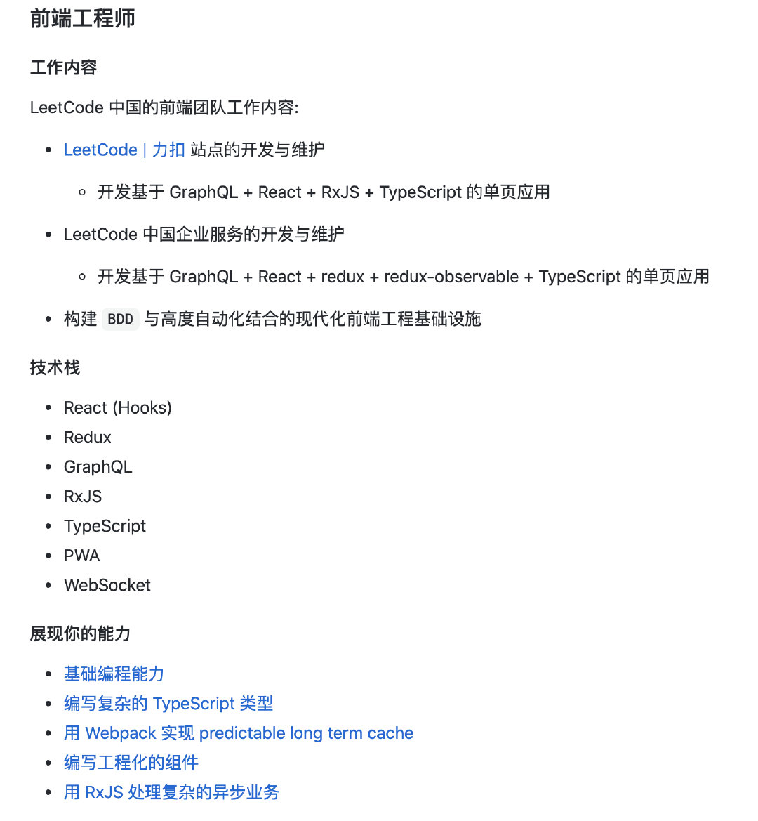
（力扣中国前端工程师 JD）
今天我们就来看下第二题：编写复杂的 TypeScript 类型。通过这道题来看下， TypeScript 究竟要到什么水平才能进力扣当前端？
其它四道题也蛮有意思的，值得一看。

问题描述
假设有一个叫 EffectModule 的类
class EffectModule {}
这个对象上的方法只可能有两种类型签名:
interface Action<T> {
payload?: T
type: string
}
asyncMethod<T, U>(input: Promise<T>): Promise<Action<U>>
syncMethod<T, U>(action: Action<T>): Action<U>
这个对象上还可能有一些任意的非函数属性：
interface Action<T> {
payload?: T;
type: string;
}
class EffectModule {
count = 1;
message = "hello!";
delay(input: Promise<number>) {
return input.then((i) => ({
payload: `hello ${i}!`,
type: "delay",
}));
}
setMessage(action: Action<Date>) {
return {
payload: action.payload!.getMilliseconds(),
type: "set-message",
};
}
}
现在有一个叫 connect 的函数，它接受 EffectModule 实例，将它变成另一个对象，这个对象上只有EffectModule 的同名方法，但是方法的类型签名被改变了:
asyncMethod<T, U>(input: Promise<T>): Promise<Action<U>> 变成了
asyncMethod<T, U>(input: T): Action<U>
syncMethod<T, U>(action: Action<T>): Action<U> 变成了
syncMethod<T, U>(action: T): Action<U>
例子:
EffectModule 定义如下:
interface Action<T> {
payload?: T;
type: string;
}
class EffectModule {
count = 1;
message = "hello!";
delay(input: Promise<number>) {
return input.then((i) => ({
payload: `hello ${i}!`,
type: "delay",
}));
}
setMessage(action: Action<Date>) {
return {
payload: action.payload!.getMilliseconds(),
type: "set-message",
};
}
}
connect 之后:
type Connected = {
delay(input: number): Action<string>;
setMessage(action: Date): Action<number>;
};
const effectModule = new EffectModule();
const connected: Connected = connect(effectModule);
要求：
在 题目链接 里面的 index.ts 文件中，有一个 type Connect = (module: EffectModule) => any，将 any 替换成题目的解答，让编译能够顺利通过，并且 index.ts 中 connected 的类型与:
type Connected = {
delay(input: number): Action<string>;
setMessage(action: Date): Action<number>;
};
完全匹配。
以上是官方题目描述，下面我的补充
上文提到的index.ts 比 题目描述多了两个语句，它们分别是：
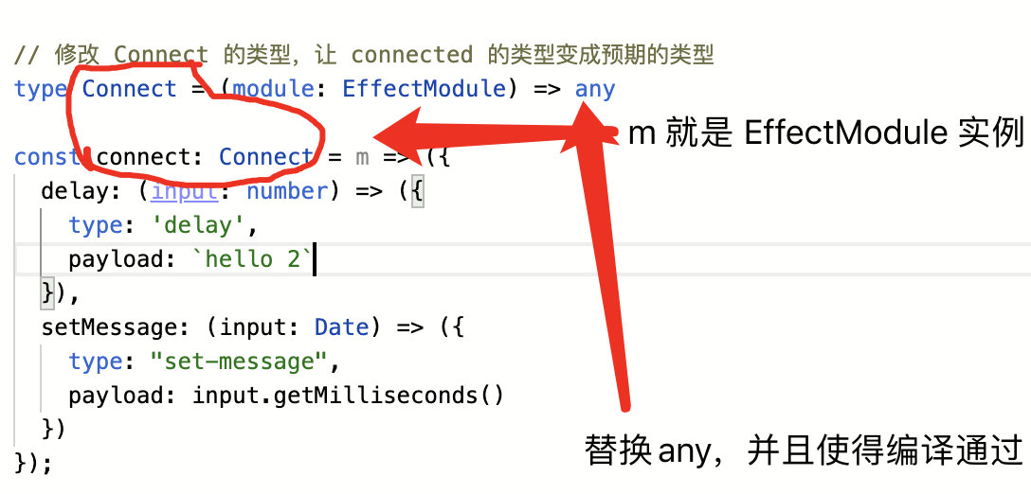
（题目额外信息）

思路
首先来解读下题目。 题目要求我们补充类型 Connect 的定义， 也就是将 any 替换为不报错的其他代码。
回顾一下题目信息：
- 有一个叫 connect 的函数，它接受 EffectModule 实例，将它变成另一个对象，这个对象上只有EffectModule 的同名方法，但是方法的类型签名被改变了
- 这个对象上还可能有一些任意的非函数属性
- 这个对象（EffectModule 实例）上的方法只可能有两种类型签名
根据以上信息，我们能够得到：我们只需要将作为参数传递进来的 EffectModule 实例上的函数类型签名修改一下，非函数属性去掉即可。所以，我们有两件问题要解决：
- 如何将非函数属性去掉
- 如何转换函数类型签名

如何将非函数属性去掉
我们需要定义一个泛型，功能是接受一个对象，如果对象的 value 是 函数，则保留，否则去掉即可。不懂泛型的朋友可以先看下我之前写的文章： 你不知道的 TypeScript 泛型（万字长文，建议收藏）
这让我想起了官方提供的 Omit 泛型 Omit<T,K>。举个例子：
interface Todo {
title: string;
description: string;
completed: boolean;
}
type TodoPreview = Omit<Todo, "description">;
// description 属性没了
const todo: TodoPreview = {
title: "Clean room",
completed: false,
};
官方的 Omit 实现：
type Pick<T, K extends keyof T> = {
[P in K]: T[P];
};
type Exclude<T, U> = T extends U ? never : T;
type Omit<T, K extends keyof any> = Pick<T, Exclude<keyof T, K>>;
实际上我们要做的就是 Omit 的变种，不是 Omit 某些 key，而是 Omit 值为非函数的 key。
由于 Omit 非函数实际就就是 Pick 函数，并且无需显式指定 key，因此我们的泛型只接受一个参数即可。 于是模仿官方的 Pick 写出了如下代码：
// 获取值为函数的 key，形如： 'funcKeyA' | 'funcKeyB'
type PickFuncKeys<T> = {
[K in keyof T]: T[K] extends Function ? K : never;
}[keyof T];
// 获取值为函数的 key value 对，形如： { 'funcKeyA': ..., 'funKeyB': ...}
type PickFunc<T> = Pick<T, PickFuncKeys<T>>;
使用效果：
interface Todo {
title: string;
description: string;
addTodo(): string;
}
type AddTodo = PickFunc<Todo>;
const todo: AddTodo = {
addTodo() {
return "关注脑洞前端~";
},
};
type ADDTodoKey = PickFuncKeys<Todo>; // 'addTodo'
可以看出，PickFunc 只提取了函数属性，忽略了非函数属性。

如何转换函数类型签名
我们再来回顾一下题目要求：
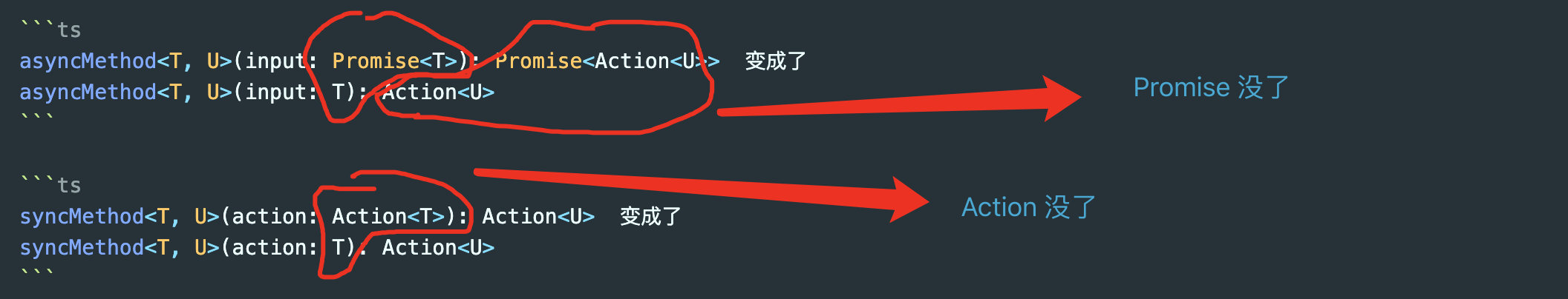
也就是我们需要知道怎么才能提取 Promise 和 Action 泛型中的值。
实际上这两个几乎一样，会了一个，另外一个也就会了。我们先来看下 Promise。
从：
(arg: Promise<T>) => Promise<U>
变为：
(arg: T) => U;
如果想要完成这个需求，需要借助infer。只需要在类型前加一个关键字前缀 infer，TS 会将推导出的类型自动填充进去。
infer 最早出现在此 官方 PR 中，表示在 extends 条件语句中待推断的类型变量。
简单示例如下：
type ParamType<T> = T extends (param: infer P) => any ? P : T;
在这个条件语句 T extends (param: infer P) => any ? P : T 中，infer P 表示待推断的函数参数。
整句表示为：如果 T 能赋值给 (param: infer P) => any，则结果是 (param: infer P) => any 类型中的参数 P，否则返回为 T。
一个更具体的例子：
interface User {
name: string;
age: number;
}
type Func = (user: User) => void;
type Param = ParamType<Func>; // Param = User
type AA = ParamType<string>; // string
这些知识已经够我们用了。 更多用法可以参考 深入理解 TypeScript - infer 。
根据上面的知识，不难写出如下代码：
type ExtractPromise<P> = {
[K in PickFuncKeys<P>]: P[K] extends (
arg: Promise<infer T>
) => Promise<infer U>
? (arg: T) => U
: never;
};
提取 Action 的 代码也是类似：
type ExtractAction<P> = {
[K in keyof PickFunc<P>]: P[K] extends (
arg: Action<infer T>
) => Action<infer U>
? (arg: T) => Action<U>
: never;
};
至此我们已经解决了全部两个问题，完整代码见下方代码区。

关键点
- 泛型
- extends 做类型约束
- infer 做类型提取
- 内置基本范型的使用和实现

代码
我们将这几个点串起来，不难写出如下最终代码：
type ExtractContainer<P> = {
[K in PickFuncKeys<P>]:
P[K] extends (arg: Promise<infer T>) => Promise<infer U> ? (arg: T) => U :
P[K] extends (arg: Action<infer T>) => Action<infer U> ? (arg: T) => Action<U> :
never
type Connect = (module: EffectModule) => ExtractContainer<EffectModule>
完整代码在我的 Gist 上。

总结
我们先对问题进行定义，然后分解问题为：1. 如何将非函数属性去掉, 2. 如何转换函数类型签名。最后从分解的问题，以及基础泛型工具入手，联系到可能用到的语法。
这个题目不算难，最多只是中等。但是你可能也看出来了，其不仅仅是考一个语法和 API 而已，而是考综合实力。这点在其他四道题体现地尤为明显。这种考察方式能真正考察一个人的综合实力，背题是背不来的。我个人在面试别人的时候也非常喜欢问这种问题。
只有掌握基础 + 解决问题的思维方法，面对复杂问题才能从容不迫，手到擒来。
大家也可以关注我的公众号《脑洞前端》获取更多更新鲜的前端硬核文章，带你认识你不知道的前端。

知乎专栏【 [Lucifer - 知乎](https://www.zhihu.com/people/lu-xiao-13-70 " Lucifer - 知乎")】
点关注，不迷路！

